¿Quién te dijo que negro y malo es lo mismo?

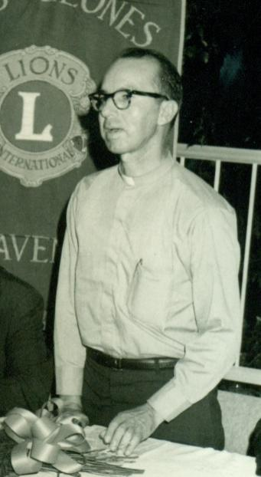
10. ¿Quién te dijo que negro y malo es lo mismo? / Ni es lo mismo negro y malo, / ni blanco y bueno es lo mismo. / Si lo negro fuera negación, / no veríamos en la noche las estrellas; / ni tras la noche el día; / ni la noche serviría de descanso; / ni la sombra de fondo a los colores; / ni la vida germinara bajo el suelo; / ni el laúd arrullara entre la noche; / ni el diamante fuera el rey de los metales; / ni el carbón diera fuego.
Mons. Gerardo Valencia

11. Si negro y malo fuesen lo mismo, / no habría madres tan bellas color de azabache; / ni tan grandes amigos en los negros…

12. Un prejuicio feroz de los blancos / ha pintado lo malo de negro. / Son ellos. Son ellos / lo mismo de buenos; / y quizás más tiernos; / y de cierto / mucho más sinceros.

13. ¿Quién te dijo que negro y malo es lo mismo? / Si sumas los colores haces lo blanco, / si quitas los colores haces lo negro… / ¿Quién te dijo que el verde o el rojo o el azul o el rosa / están sobre la flor o en la alborada? / El que ves es el que falta.

14. La noche me parece una madre embarazada, / que a la aurora revienta convertida en vida y en colores. / La vida se fabrica en las tinieblas. / Y éstas, hechas de silencio, de paz y de esperanza, / recogen en su seno las semillas; / las calientan, las impulsan, las esparcen, / las presentan sobre la cuna de la aurora / convertidas en hombres, en palomas, en flores y en brillantes…

15. Lo negro es el camino de lo grande. / Hunde bajo la tierra los cimientos / si quieres elevarte. / ¿Quién te dijo que negro y malo es lo mismo?

Mons. Monsalve cita a mons. Gerardo Valencia Cano, vicario apostólico de Buenaventura y precursor de la Pastoral Afroamericana y Caribeña. Cfr. +Valencia Cano, Gerardo. Con Dios a la madrugada. Bogotá: Tercer Mundo, 1965.

